

**Phantoms Company**

La Molina, 26 de Octubre de 2011

Proyecto

“BALANZAS LEVIS”

 **UNIVERSIDAD SAN IGNACIO DE LOYOLA**

**Presentación del Proyecto Final (Entregable 2)**

TALLER DE SOFTWARE IV

**Profesor:** SUBAUSTE OLIDEN, DANIEL ALEJANDRO

**Integrantes:**

Angulo Corzo, Rolando Anthony **Cód. 1010004**

Guzmán Oki, Giancarlo Jesús **Cód. 1010426**

Levano Paz, Jean Pierre Martín **Cód. 1010198**

Reinoso Zegarra, José Hugo Martín **Cód. 1010200**

Vásquez Casalino, José Luis **Cód. 1011186**

**Lima – Perú**

2011-02

**Índice**

**1. Introducción.......................................................................... 3**

1.1 ¿Quiénes somos?......................................................... 3

1.2 Nuestra visión y misión……………….............................. 3

**2. Cuestionario…………............................................................... 3**

**3. Equipo de trabajo…………….……………………………………….….……….5**

**4. Matriz de análisis...................................................................8**

**5. Presupuesto...........................................................................9**

**6. Árbol de Navegación..............................................................10**

**7. Definir objetivos de website y tipo del mismo…..…………...…..11**

**8. Diseño Funcional completo…………………………………………………..12**

**9. Web-Site HTML ……………………………………….…………………………………….22**

**10.Planificacion de Proyecto……………………………………………………27**

**11. Línea de Tiempo…………………………………………………………………29**

**Introducción**

**¿Quiénes Somos?**

Phantom Company es una empresa especializada en la elaboración, desarrollo, implementación de páginas web, web sites, entre otros. La empresa está enfocada en otorgar un servicio o producto que se encuentre acorde con las solicitudes del cliente. Nuestro modelo de negocio está orientado a otras empresas (B2B, Business to Business), lo cual significa que nuestras ventas están orientadas a las empresas.

Nuestros clientes de [diseño web](http://activa.co.cr/diseno-web/diseno-web.htm), van desde pequeños negocios a empresas consolidadas a nivel nacional.

Nuestro servicio garantiza el pleno funcionamiento evitando fallas o errores.

**Misión**

La misión de nuestra empresa es posicionarnos en el mercado tecnológico ofreciendo un servicio con un valor agregado. El cuál se diferenciará de los demás ya que ofrecemos innovación y distinción.

**Visión**

Llevamos a cabo nuestro trabajo con una visión de excelencia, asegurando que cada proyecto es a la medida y creado en torno a las necesidades y el presupuesto del cliente.

**Cuestionario**

**A partir de su solicitud del diseño de la website, hemos elaborado una lista de inquietudes para aclarar nuestras dudas.**

* ¿Qué funcionalidades quiere que su website contenga?

Deseo lo principal que es la demostración de mis productos con sus respectivos descripciones y sus precios.

* ¿Ustedes poseen toda la información que nosotros tendremos que usar?

Si se refieren a la información de mis productos con sus respectivas fotos, sí.

* ¿Los datos que nos entregarán (archivos, fotos, etc.) estarán en forma digitalizada?

Sí, actualmente no las tengo pero me tomaría un 1 de fotografiarlas y enviarlas.

* ¿La empresa cuenta con un logo o desea que se le diseñe uno?

Ya contamos con un logo.

* ¿Nos proporcionarán un asesor durante el diseño de su website?

Lamentablemente creo que no.

* ¿Cada cuánto tiempo debemos mandar un informe de los avances?

Me gustaría que me informe 1 vez cada 2 semanas

* ¿Qué modalidad de venta tendrá el website?

Bueno, mi empresa no desea por el momento ventas Online.

* ¿La venta será delivery o contra-entrega?

-----------------------

* ¿Qué forma de pago se aceptará en el website?

-----------------------

* ¿Qué empresas trabajan con ustedes?

Si ustedes se refieren a un socio: Trabajamos solos, pero si se refiere a nuestro proveedores: trabajamos con unas 4 o 5 empresas.

* ¿Cuentan con algún correo para comunicarse con el cliente?

Sí, el correo de la empresa es: [balanzas_levis@hotmail.com](mailto:balanzas_levis@hotmail.com) , en este correo mis clientes envían sus dudas sobre un producto.

* ¿Con cuánto presupuesto disponen para el pago del website?

No estoy actualizado sobre los precios de una página Web, aunque podría investigar y comparar con sus precios.

* ¿Quiénes son las personas con las que trataremos en la elaboración del website?

Con migo, soy el gerente de la empresa Balanzas Levis, mi nombre es Rafael M. Silvestre Huamán.

* ¿Qué tipo de aplicaciones quiere que estén en su website?

No deseo nada de aplicaciones, solo deseo que muestren, sobretodo, mis productos

**Equipo de Trabajo**

Nuestro equipo de trabajo está conformado por los más capacitados ingenieros los cuales darán su mejor esfuerzo para poder entregarle a usted un trabajo que pueda satisfacer sus necesidades de manera eficiente y eficaz.

Nuestra empresa está conformada por:

* **Gerente** 🡪 Guzmán Oki, Giancarlo Jesús.

El gerente se encarga de la administración global de la empresa, de velar por todos los aspectos que se manejan dentro de ésta. Supervisa directamente las Áreas subsecuentes como coordinador, programador, diseñador e implementación. Es el representante principal de la empresa y sobre él recae la responsabilidad total de ésta. Organiza la empresa, delega tareas, propone metas y objetivos, las estrategias y planes para que la empresa se desarrolle.

**Responsabilidades del gerente:**

* Señalar la dirección de la empresa.
* Definir, organizar y comunicar las metas y objetivos.
* Presidir las reuniones con los gerentes de cada área a fin de coordinar las tareas de cada uno para alcanzar las metas.
* Responsable directo de la empresa, sobre quién recae la representatividad de todo lo que sucede en ella.
* Velar por todas las áreas bajo su cargo, y supervisa que todo se cumpla según lo establecido.
* Establecer los aspectos legales de la empresa en el marco jurídico, y en las compras internacionales.
* Establecer el contacto formal con los proveedores extranjeros y establecer los convenios de transporte, garantía, seguros, etc.
* Delegar las responsabilidades subsecuentes a cada área.
* **Coordinador** 🡪 Angulo Corzo, Anthony Rolando.

**Responsabilidades del coordinador:**

* **Durante la venta** es importante informarle al cliente las características y especificaciones técnicas del producto en el que está interesado. Es vital que el personal del área sea cortes y atento.
* **Durante la post- venta** debemos asistir al cliente en caso tenga alguna duda o inquietud con el producto adquirido. Además de ofrecer asesoría y servicio técnico en caso de que la garantía del producto adquirido este vigente.
* Estar informado del avance del proyecto para poder asesorar correctamente al cliente.
* Estar siempre disponible y atento ante cualquier suceso que pueda ocurrir en el trabajo.
* Tratar de resolver siempre las inquietudes del cliente durante la venta.
* Tratar de dar siempre una solución efectiva siempre y cuando el problema sea en la post- venta ofreciendo servicio técnico o reemplazando el producto, verificando siempre que la garantía del producto en cuestión este vigente.
* Realiza el seguimiento telefónico y web a los clientes.
* **Implementador** 🡪 Lévano Paz, Jean Pierre Martín.

El implementador es responsable de desarrollar y verificar los componentes del software que le fueron asignados, de acuerdo con los estándares establecidos en el proyecto. Si se deben crear componentes para soporte de verificación, el implementador es el responsable de desarrollar y verificar los componentes de verificación y los subsistemas correspondientes.

Colabora en la integración de los componentes. Debe realizar la Documentación Técnica de los componentes desarrollados.

* **Diseñador Funcional** 🡪 Vásquez Casalino, José Luis.

Es el encargado de administrar el espacio de la página web y de cumplir con los objetivos en términos de funcionalidad y en la correspondencia con la imagen del cliente.

* **Diseñador Gráfico** 🡪 Reinoso Zegarra, José Hugo Martín.

Se encarga de esbozar el diseño del Website, en este caso se utilizará un software diseñador de Websites (Balsamiq). Con ayuda de este software podremos llevar a cabo el diseño artístico del website según el confort del cliente.

* **Programadores** 🡪 Angulo Corzo, Anthony Rolando.  
   Guzmán Oki, Giancarlo Jesús.

Se encargan de la programación de todas las herramientas diseñadas para el funcionamiento de la página web, debido a que cada website tiene diferentes metas y objetivos.

También tienen la misión de administrar toda la información proporcionada por el cliente para poder complacer todas sus necesidades.

**Matriz de Análisis**

Gracias a la información que nos ha brindado mediante el cuestionario resuelto que nos ha respondido, hemos podido observar diferentes aspectos necesarios para poder realizar un website adecuado a usted y a sus necesidades de su proyecto y para el cliente el cuál le mostraremos a continuación.

**Presupuesto**

# Presupuesto del Proyecto (3 meses)

Costos Fijos

Servicios(luz, agua, local) S/. 400.00  
  
Dúo Internet y Telefonía S/. 158.00  
  
Total S/. 558.00

Costos Variables

Personal S/. 5000.00 (total)

Otros

Licencias de Software S/ 0.00  
  
Dominio del websiteS/. 84.00 (anual)

Total

**Costo Total S/. 5642.00**

**Árbol de Navegación**

**Objetivos de website y tipo del mismo**

* Inclusión de textos e imágenes.
* Exhibir sus productos.
* Informar acerca de la empresa y sus productos.
* Tener un contacto más cercano con los clientes.

El website es de tipo Business/marketing ya que su objetivo es promover, vender productos o servicios. Por ejemplo: Aje, Gloria.

**Diseño Funcional**

1. ***Home***

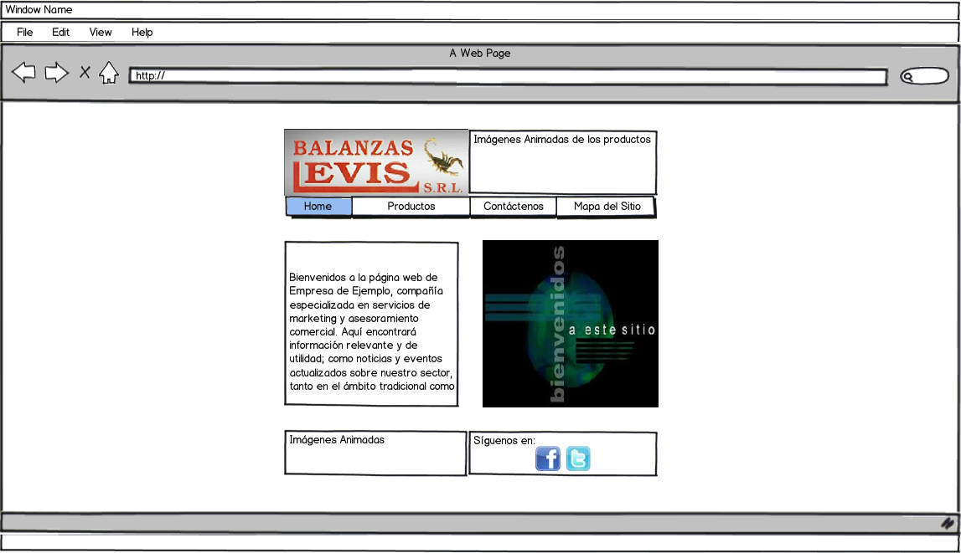

* El logo será proporcionado por el cliente y tiene un tamaño de 512x150px
* Al lado de la imagen se presentará una seria de imágenes animadas con respecto a los productos (estará presente en todo el website).
* Todas las páginas tendrán un fondo, ninguna quedará en blanco.
* La imagen de este diseño tendrá una dimensión de 500x400px
* Al lado de la parte “Síguenos en:” habrá una seria de imágenes animadas con respecto a la empresa en general (estará presente en todo el website).
  1. ***Home > ¿Quiénes Somos?***

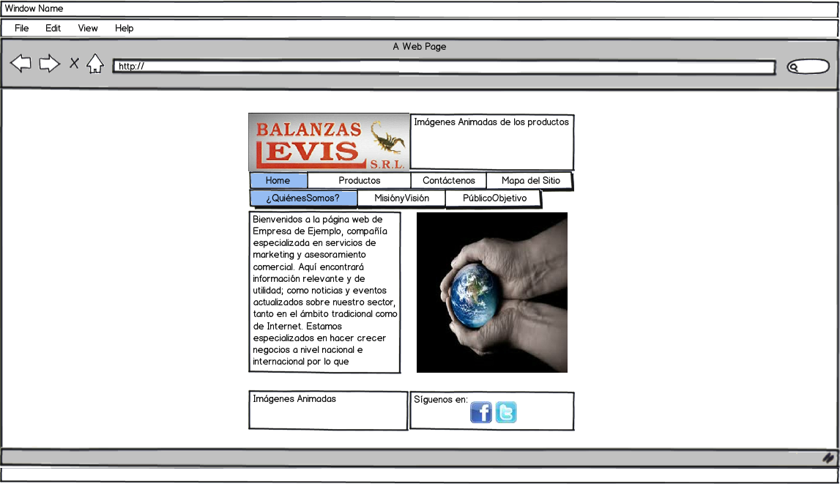

* En esta sección del website se encontrará una pequeña reseña histórica de la empresa.
* La imagen tendrá una dimensión 500x400px.

***1.2 Home > Misión y Visión***

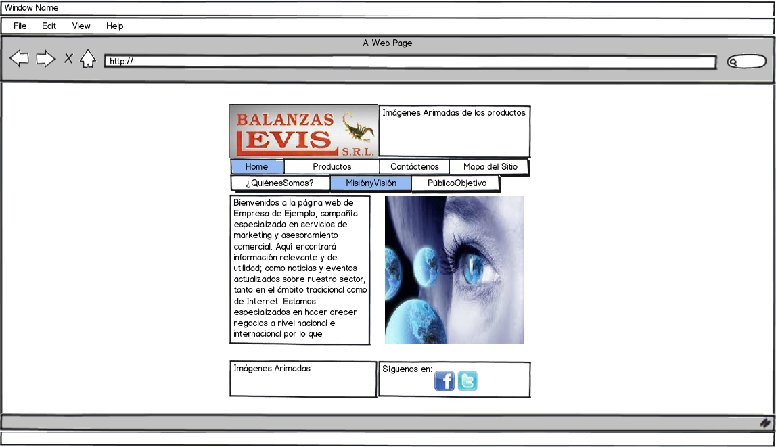

* En esta sección del website se encontrará una pequeña texto de la misión y visión de la empresa.
* La imagen tendrá una dimensión 500x400px.
  1. ***Home > Público Objetivo***

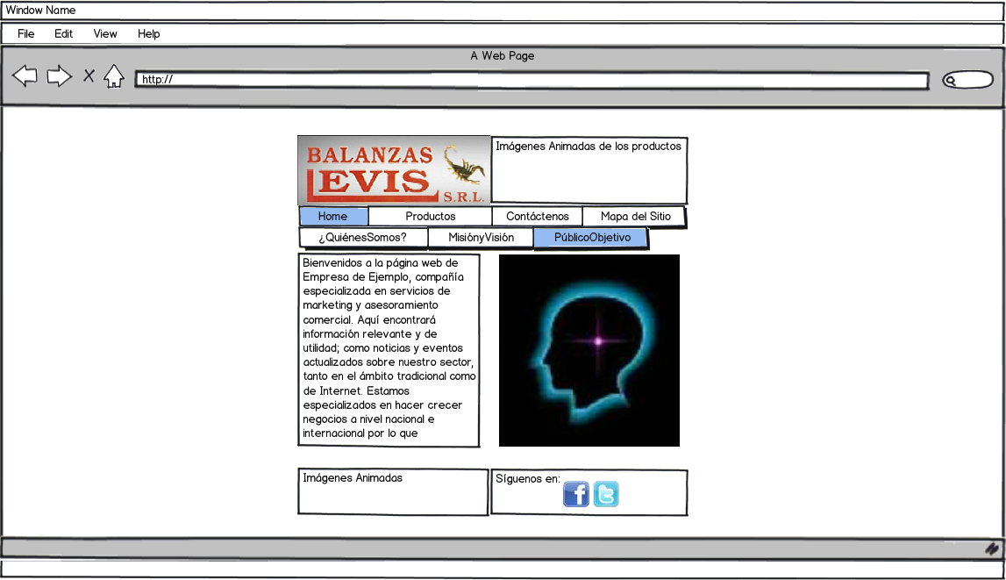

* En esta sección del website se encontrará una pequeño texto sobre el público objetivo de la empresa.
* La imagen tendrá una dimensión 500x400px.
  1. ***Productos > Balanzas***

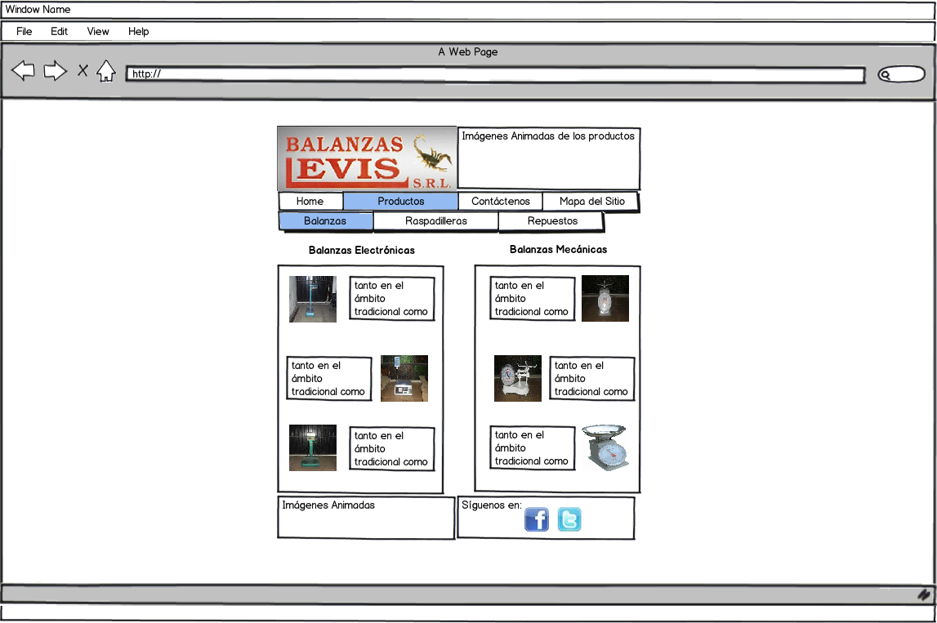

* En esta sección del website se encontrará descripciones y precios de las balanzas(electrónicas y mecánicas).
* Las imágenes tendrán una dimensión de 150x100px.
* El cuadro que contendrá las descripciones y precios será de dimensión 500x400px.
  1. ***Productos > Raspadilleras***

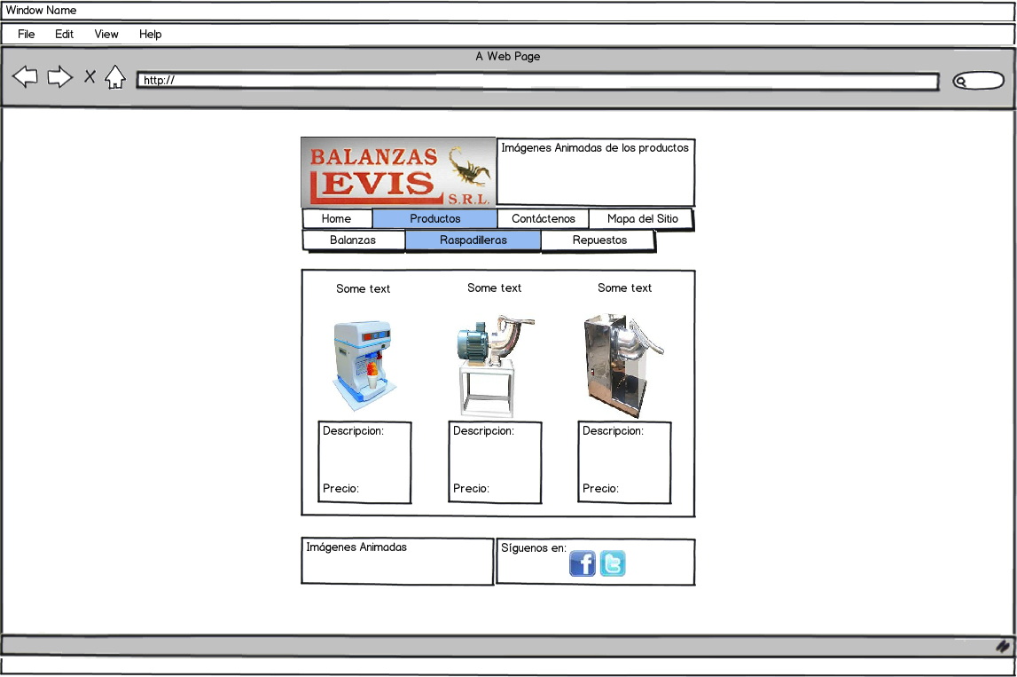

* En esta sección del website se encontrará descripciones y precios de las Raspadilleras.
* El cuadro que contendrá las imágenes y los textos serán de dimensión 1024x400px.
* Las imágenes tendrá una dimensión de 300x150px.
* El cuadro de los textos y descripción tendrán la dimensión de 300x100px.

**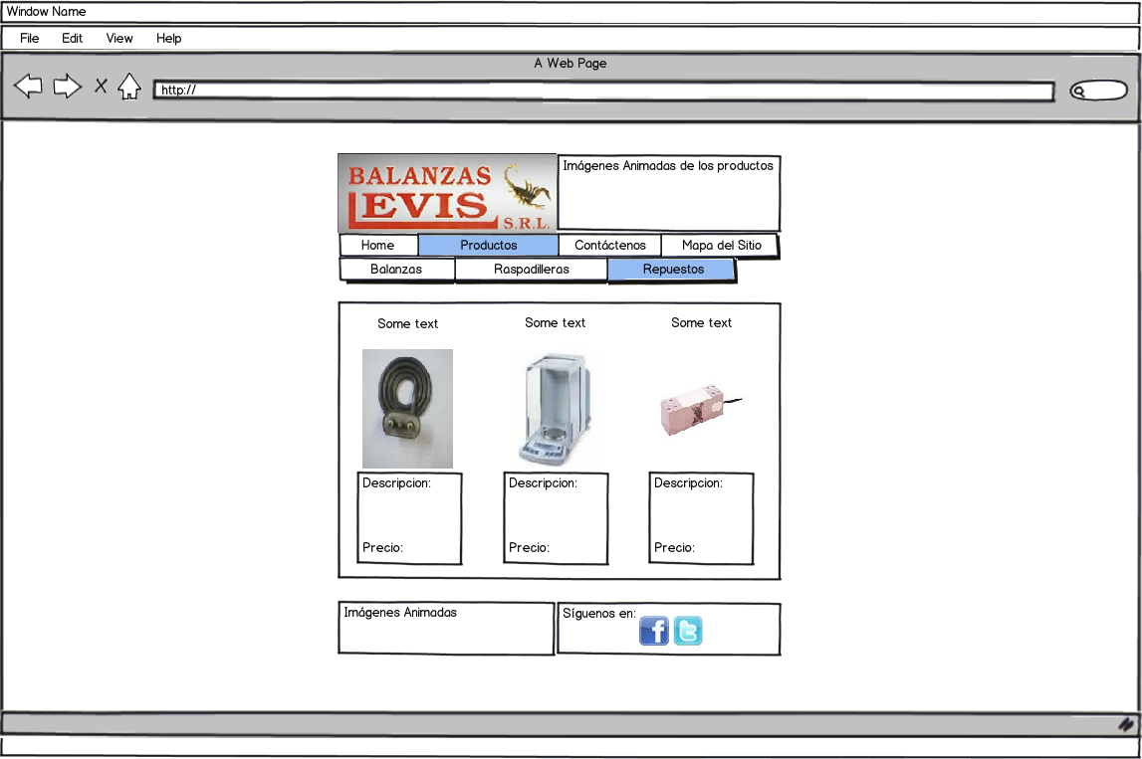 *2.3 Productos > Repuestos***

* En esta sección del website se encontrará descripciones y precios de los repuestos de los productos ofrecidos.
* El cuadro que contendrá las imágenes y los textos serán de dimensión 1024x400px.
* Las imágenes tendrá una dimensión de 300x150px.
* El cuadro de los textos y descripción tendrán la dimensión de 300x100px.

1. ***Contáctenos***

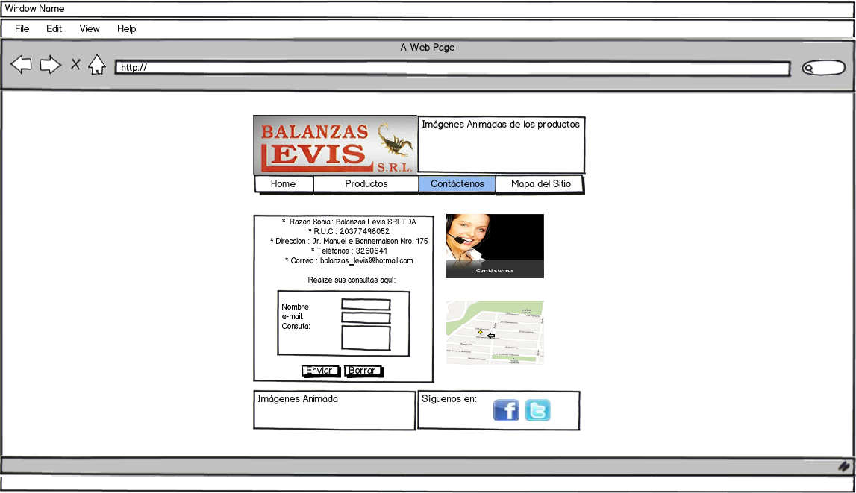

* En esta sección del website se encontrará la información puntual de la empresa, también se encuentra una cuadro donde podrás enviar tus consultas hacia la empresa.
* La imagen de contacto tendrá una dimensión de 282x180px.
* La imagen del mapa se agrandara al posar el cursor encima de este, y tendrá una dimensión de 282x180px.
* El cuadro que contendrá la información y la parte de las consultas tendrá una dimensión de 550x415px.

1. ***Mapa del Sitio***

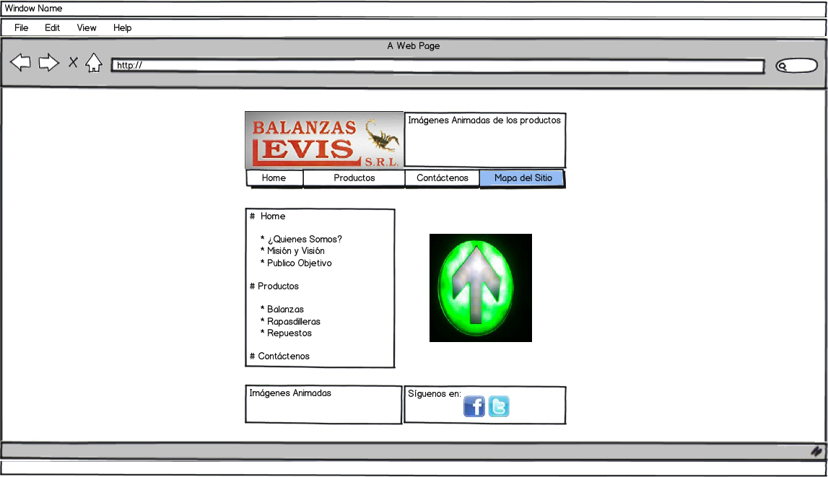

* En esta sección del website se encontrará la información puntual del website, es decir encontraremos el menú.
* La imagen tendrá una dimensión de 251x201px.
* El cuadro que contendrá la información tendrá una dimensión de 500x400px.

**WebSite implementado en Html**

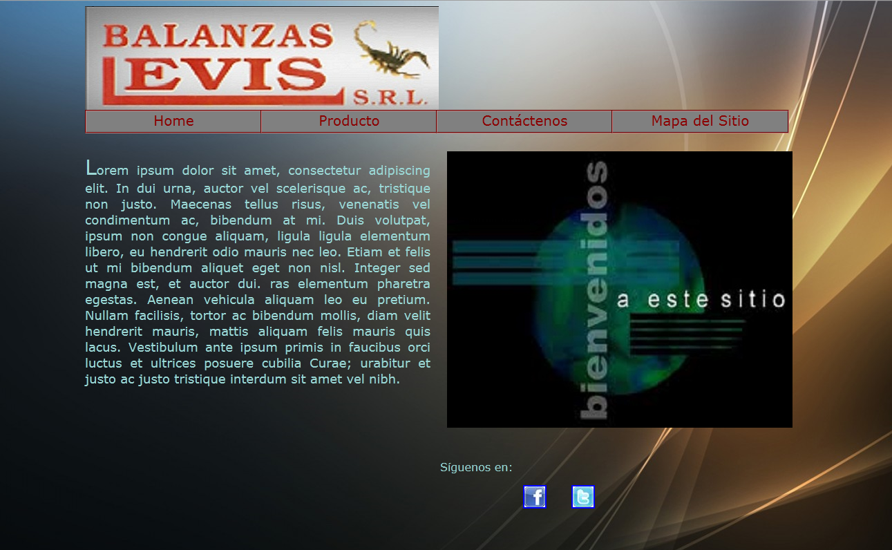**Home**

**¿Quiénes Somos?**

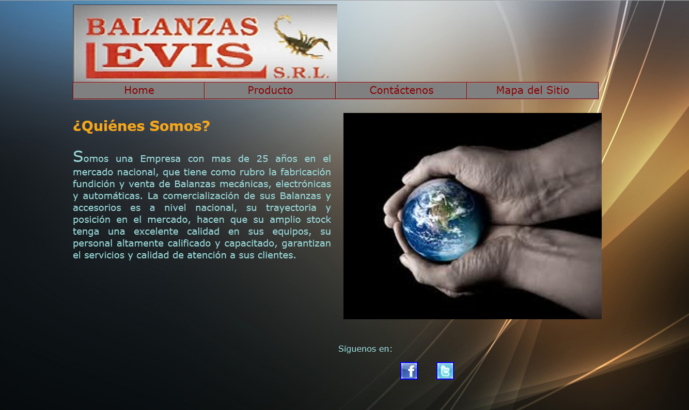

**Misión y Visión**



**Público Objetivo**

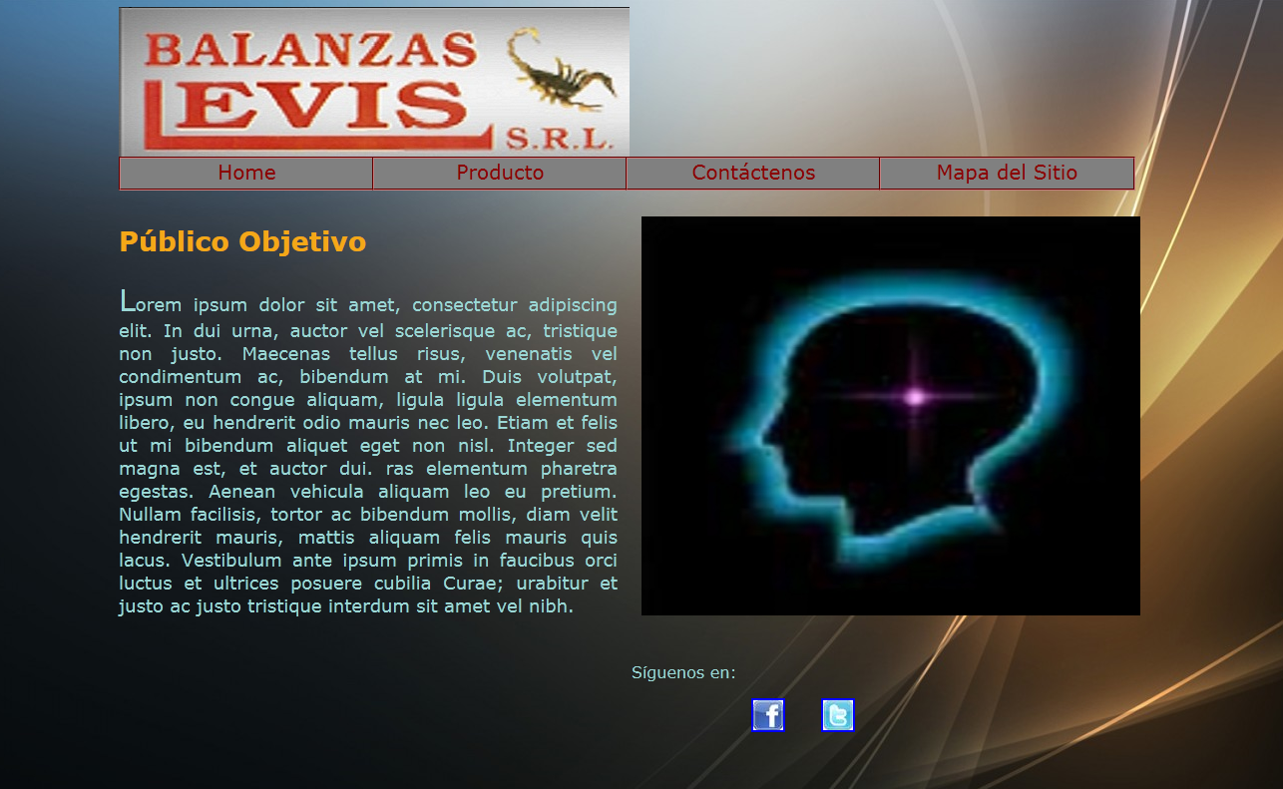

**Productos-Balanzas**

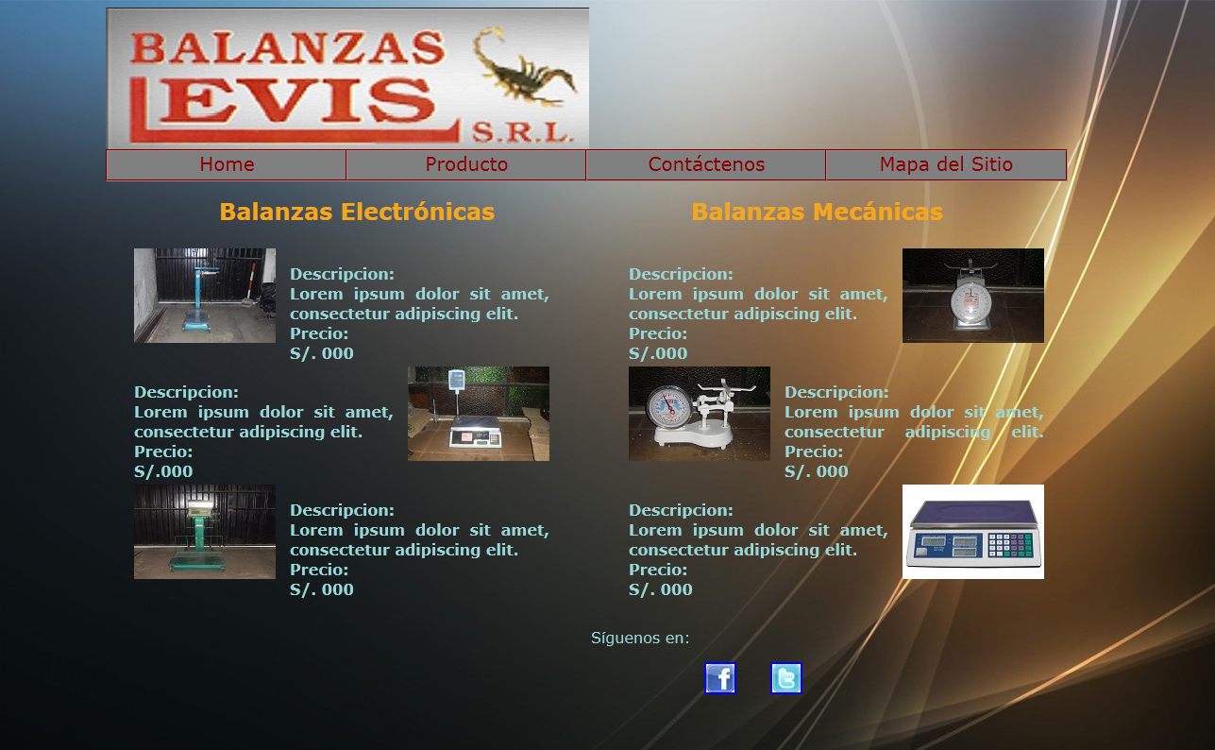

**Productos-Raspadilleras**

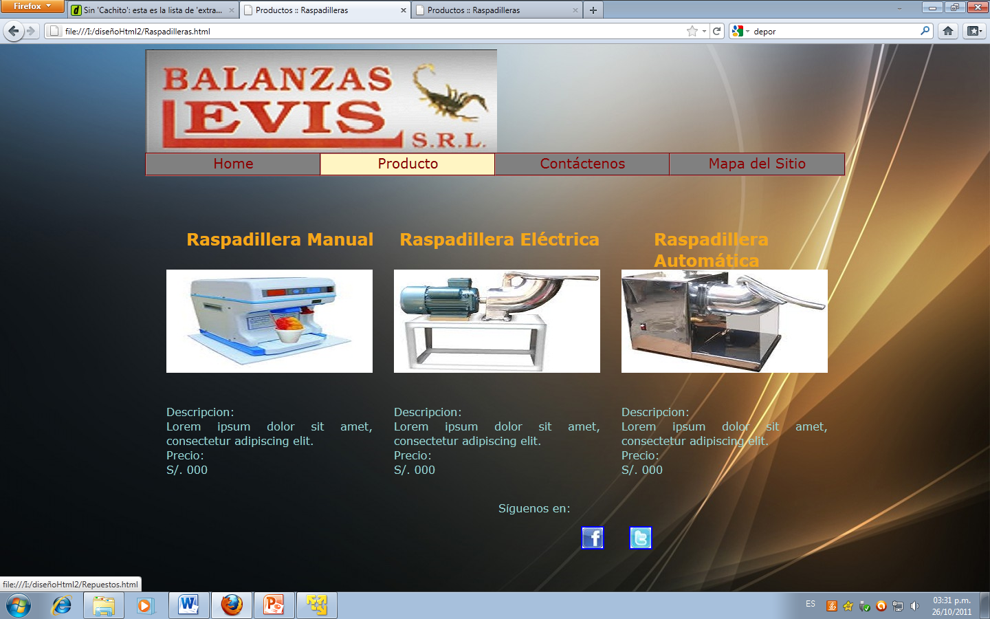

**Productos-Repuestos**

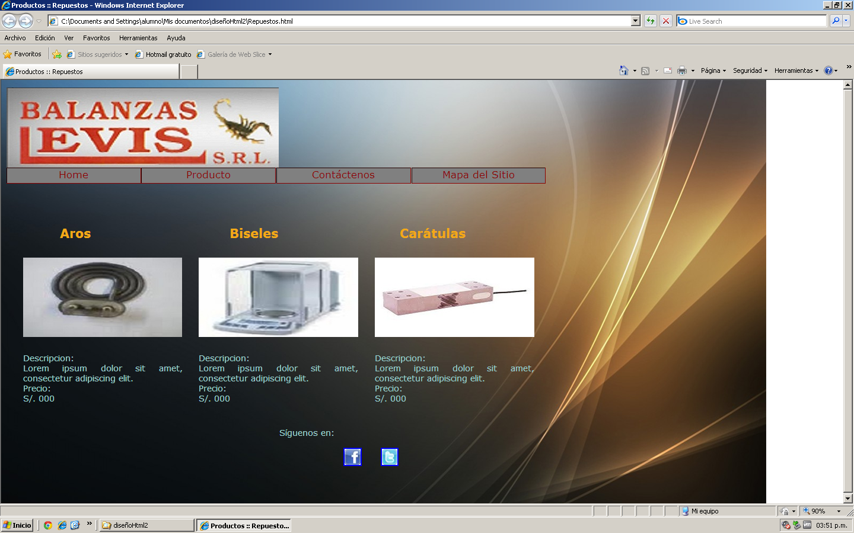

**Contáctenos**

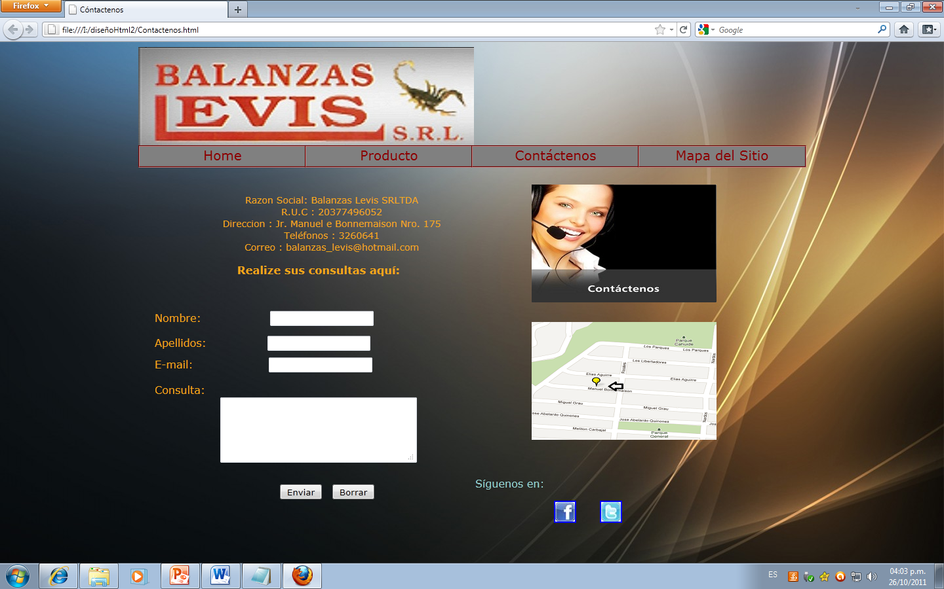

**Mapa de Sitio**

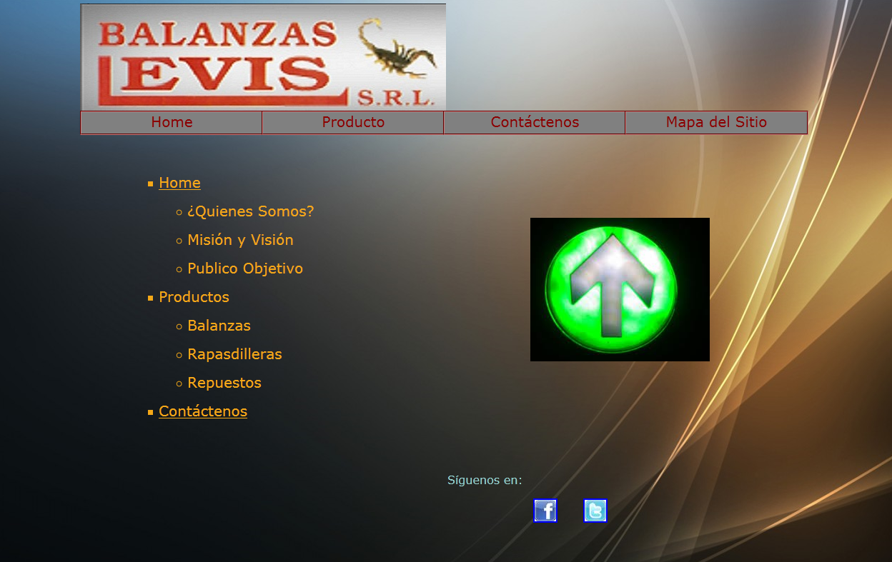

**Planificación del proyecto**

**Grupo de trabajo:**

* Anthony Angulo 🡪 A
* Giancarlo Guzmán 🡪 G
* Jean Pierre Lévano 🡪L
* José Reinoso 🡪R
* José Vásquez 🡪V

|  |  |  |  |  |
| --- | --- | --- | --- | --- |
| **Estado** |  | **Tareas** | **Pre** | **Responsable** |
| Finalizado | 1. | Redactar cuestionario | - | A, L, R, V |
| Finalizado | 2. | Equipo de trabajo | - | G |
| Finalizado | 3. | Elaboración del presupuesto | 1 | A, L, R |
| Finalizado | 4. | Presentación de avance (exposición) | 2,3 | A,V, L, G |
| Finalizado | 5. | Elaboración de la matriz de análisis | 4 | V, R, G |
| Proceso | 6. | Diseño funcional portada | 5 | V, G |
| Proceso | 7. | Diseño funcional producto | 6 | V, R |
| Proceso | 8. | Diseño funcional nosotros | 6 | V, R |
| Proceso | 9. | Diseño funcional  contáctenos | 6 | V, R |
| Proceso | 10. | Diseño funcional  registrarse | 6 | V, R |
| Espera | 11. | Presentación I | 6 - 9 | V, R |
| Espera | 12. | Implementar HTML plantilla | 6 - 9 | A, L |
| Espera | 13. | Importación de imágenes | 12 | G |
| Espera | 13. | Implementar la hoja de estilo | 12 | A, L |
| Espera | 14. | Programación de JavaScript | 12 | A, L |
| Espera | 15. | Diseño artístico | 12 - 14 | V, R |
| Espera | 16. | Publicar GitHub | - | G |
| Espera | 17. | Publicar Web | 6-14 | G |
| Espera | 18. | Exposición gerencial | todo | A,L,G,V,R |
| Espera | 19. | Exposición Técnica | todo | A,L,G,V,R |

**Línea de Tiempo**